СОДЕРЖАНИЕ:

Выброшенные дети. Источник: Независимая газета ……2

Половина из усыновленных новотроицких детей попали в иностранные семьи. Источник: ИА Regnum ………………5

Департамент семейной политики займется устройством судьбы детей-сирот. Источник: ТРК Иркутск ……………6

В Северной Осетии женщина усыновила пять приемных детей. Источник: Вести (Северный Кавказ) ………………7

На Волыни создан электронный банк данных детей-сирот. Источник: Главред ……………………………………………7

За год в рязанской "Школе приемного родителя" прошли обучение 40 человек. Источник: Татар Информ …………8

Euro RSCG призывает усыновлять. Источник: Состав …9

В Челябинской области стали меньше возвращать детей из приемных семей. Источник: MegaU ……………………10

Ребенок из детского дома. Источник: Вобла.ру …………11

В 2007 году иностранцы усыновили 20 забайкальских детей. Источник: ЭкстраМедиа ……………………………13

Оренбургский священник, усыновивший 60 детей, получил международную премию. Источник: Русская линия …………………………………………………………..14

Сейм регламентирует жизнь детей в "гостевых семьях". Источник: Delfi (Латвия) ……………………………………14


Дата выпуска: 18.01.2008г.

Заглавие: Выброшенные дети

Нерешённая проблема сиротства снижает качество жизни следующих поколений

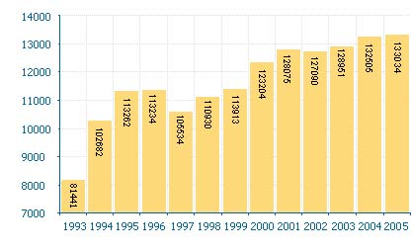
Количество детей, оставшихся без попечения родителей (Интернет-проект Министерства образования и науки РФ "Усыновление в России").
Утром 16 января на городской свалке Благовещенска Амурской области нашли тело новорожденного ребенка. Судмедэксперты констатировали, что смерть наступила в результате выкидыша. Плоду было всего пять месяцев. Родители ребенка – 20-летние студенты, не состоящие в браке - живут в общежитии одного из городских вузов в соседних секциях. Ночью молодую маму увезли в больницу: у нее случилось кровотечение и, как следствие, выкидыш. Соседки по комнате попросили отца выбросить плод, что он и сделал. Если гистологическое обследование покажет, что выкидыш был преднамеренным, будет решаться вопрос о возбуждении уголовного дела.
История хоть и жуткая, но, к сожалению, не из ряда вон выходящая. Да и зрелище это не более травмирующее, чем грязные, оборванные и голодные дети, которые клянчат на улице еду или деньги. А их ведь родили, воспитывали… Но почему-то и здесь та же участь – помойка. Наверняка каждый задавал себе при этом сакраментальный вопрос: как могло такое случиться – «ведь не война»?
В России около 700 тыс. официально признанных по статистике детей-сирот и около трех млн. беспризорных детей (по экспертным оценкам). По сути, общество переживает состояние растерянности по поводу возможности разрешить тот комплекс проблем, который обусловлен ситуацией сиротства.
В ноябре прошлого года на проходившей в Москве Всероссийской конференция "Пути решения проблемы сиротства в России", министр здравоохранения и социального развития РФ представил данные по проблеме сиротства в стране. Оказывается, в начале 90-х годов ежегодно выявлялось 57-60 тыс. сирот. А за 2005 год было зарегистрировано около 750 тыс. детей-сирот и детей, оставшихся без попечения родителей, из них около 550 тыс. были переданы в семьи. Таким образом, в сиротских учреждениях на начало 2006 года оказалось 200 тыс. детей.
Альтернативные детскому дому модели жизнеустройства детей-сирот — усыновление и опекунство — в России развиваются крайне сложно. Основных причин неразвитости института усыновления в России несколько: снижение уровня жизни населения, проблемы безработицы, недостаток жилой площади и др., которые лишают многие семьи возможности принять на воспитание детей-сирот; пассивная позиция большинства граждан по отношению к этой проблеме, уверенность в том, что это проблема не общества, а государства; десятилетиями внедрявшийся миф о преимуществах общественного воспитания по сравнению с воспитанием в семье; негативное отношение к детям из неблагополучных семей и к самим семьям (дескать, «яблоко от яблони недалеко падает»), установка на их изоляцию как источника «вредного влияния».
К тому же немногочисленным желающим среди наших сограждан часто отказывают в усыновлении. Если жилплощадь невелика, доходы невысоки, здоровье не как у космонавта и еще много всяких «если» - шансов забрать ребенка в семью - никаких. А те, кто берут, зачастую не всегда встречают понимание со стороны окружающих.
Что касается усыновления иностранцами, то по закону, предпочтение на усыновление - у российских граждан. И только когда две отечественные семьи откажутся от сироты, он сможет уехать за границу. Иностранцы (в первых рядах - американцы и французы) ради приемного ребенка едут даже в далекую Сибирь. Причем зарубежным усыновителям, как правило, отдают только детей-инвалидов, которых не берет никто из российских усыновителей. Однако, после гибели в 2005-ом воспитанницы детдома Иркутска 3-летней Вики Баженовой от рук ее приемной матери американки Пегги Сью Хилт, случаи усыновления иностранцами резко снизились.
Тем не менее, за 2007 год в Красноярском крае иностранцы усыновили более 30 детей, которые обрели родителей в лице граждан США, Испании, Франции и Израиля. Российские граждане усыновили за прошедший год более 150 детей из этого края.
Нерешенная проблема сиротства снижает качество жизни следующих поколений и в стратегическом плане порождает проблемы, разрешение которых потребует значительных бюджетных затрат. Поэтому проблема решения сиротства стала приоритетной в государственной социальной политике. По словам президента Национального фонда защиты детей от жестокого обращения М. Егоровой, ежегодно в РФ расходуется 19,2 млрд рублей на предотвращение сиротства.
Планировалось, что 2007-2008 годы станут переломными в решении этой сложной проблемы в России. При этом на улучшение финансового положения семей с приемными детьми государство выделило 6,2 млрд рублей. Кроме того, в 2008 году Минздравсоцразвития проведет углубленную диспансеризацию воспитанников детских домов, которая после этого года станет ежегодной: будут проверяться вновь выявленные сироты, помещенные на воспитание в интернатные учреждения. На проведение этих мероприятий выделено около 300 млн рублей.
Официальная статистика (данные Интернет-проекта Минобразования и науки РФ на 31.12.2006):
Количество детей-сирот и детей, оставшихся без попечения родителей, усыновленных в РФ российскими и иностранными гражданами в 2006г:
- усыновлено гражданами РФ – 7742, иностранными гражданами – 6689
При этом преобладающее большинство детей, усыновленных иностранцами, переданы на воспитание гражданам США (3468) и Испании (1294). При этом из них 187 – дети-инвалиды.
Численность детей-сирот, оставшихся неустроенными на 31 декабря 2006 г. - 12 362.
По данным на 27 декабря 2007 года, в настоящее время на учете в федеральном банке данных о детях состоят сведения почти о 163 тыс. детей, которые могут быть устроены на воспитание в семьи граждан (под опеку (попечительство), в приемную семью, на усыновление).
http://www.ng.ru/society/2008-01-18/100_deti.html


Дата выпуска: 18.01.2008г.
Заглавие: Половина из усыновленных новотроицких детей попали в иностранные семьи
В Новотроицке В 2007 году в городе было 14 отказных детей, которые в течение определенного времени находились в детской городской больнице. Затем пятеро ребят отправили в детский дом Орска, а пять детей - усыновили. Одна девочка была возвращена родителям, один ребенок умер, двое малышей остаются в больнице. Об этом корреспонденту ИА REGNUM сообщили в пресс-центре администрации города.
Всего за 2007 год было усыновлено 12 детей (все они воспитанники школы-интерната №2, "Журавушка"). Из них шесть ребят усыновлены российскими гражданами и шесть - иностранными. В январе 2008 года в городской детской больнице появилось ещё два отказных ребёнка.
http://www.regnum.ru/news/944181.html


Дата выпуска: 18.01.2008г.
Заглавие: Департамент семейной политики займется устройством судьбы детей-сирот
Дети должны жить в семье. Это главный девиз нового департамента семейной, демографической политики, опеки и попечительства, созданного в администрации Иркутской области с января этого года. О работе структуры рассказала ее руководитель Татьяна Плетан.
В департамент войдут семнадцать управлений, которые будут действовать в муниципалитетах Приангарья. Сейчас в регионе более двадцати тысяч детей-сирот. Их количество постоянно растет. Новый орган займется устройством судьбы сирот - чтобы как можно больше детей усыновляли, брали под опеку, попечительство или в приемные семьи. В прошлом году в Приангарье усыновлено 198 детей, еще двести нашли приемных родителей и более тринадцати тысяч были переданы под опеку:
- За этот год, за 2007 год, значительно произошло увеличение количества детей, взятых под опеку. Связываем это, конечно, с этими социальными выплатами, которые направлены на поддержку семей-опекунов. Мы увеличили опекунское пособие до 4800 рублей по южных территориям и по северным территориям это были выплаты 5200.
С 1 января этого года пособия в таком же размере будут получать и семьи, усыновившие детей-сирот. Это инициатива губернатора Иркутской области Александра Тишанина.
http://irkutsk.rfn.ru/rnews.html?id=27059&cid=7


Дата выпуска: 18.01.2008г.
Заглавие: В Северной Осетии женщина усыновила пять приемных детей
В Пригородном районе Северной Осетии с помощью органов опеки образовалось уже пять приемных семей. В этих семьях воспитываются 13 детей, которые были сиротами или остались без попечения родителей. Все семьи поддерживаются материально, для них законодательством предусмотрены различные льготы.
Аркадия, Ацамаза, Людмилу, Зауру и Роксану усыновила их родная тетя Роза Дзебисова. Родители детей погибли, и они остались круглыми сиротами. Теперь дружная семья живет в селение Гизель. Дети учатся, помогают старшим по дому и очень рады тому, что снова обрели семью.
http://skavkaz.rfn.ru/rnews.html?id=120129&cid=7

Главред
Дата выпуска: 18.01.2008г.
Заглавие: На Волыни создан электронный банк данных детей-сирот
На Волыни создан электронный банк данных детей-сирот и детей, лишенных родительской заботы. Кроме того, в электронную базу занесены лица, желающие взять таких детей на воспитание в семью, передает УНИАН.
Как рассказала начальник областной службы по делам детей Алла Онищук, по состоянию на 1 января этого года в Волынской области проживает 501 ребенок-сирота и 1297 несовершеннолетних, лишенных родительской заботы.
Онищук рассказала, что в прошлом году создан 1 детский дом семейного типа и 19 приемных семей. Всего на воспитание и совместное проживание в эти семьи устроено 48 детей. На протяжении прошлого года проведено 4 учения для потенциальных родителей-воспитателей и приемных родителей. Всего прошла обучение 21 семья.
По словам Онищук, сегодня в Волынской области есть 10 детских домов семейного типа, где воспитывается 69 детей-сирот и детей, лишенных родительской заботы, и 34 приемные семьи, где проживает 71 ребенок.
По словам Онищук, в настоящее время продолжаются работы по открытию областного социального общежития для детей-сирот и детей, лишенных родительской заботы.
http://glavred.info/archive/2008/01/18/104655-18.html


Дата выпуска: 18.01.2008г.
Заглавие: За год в рязанской "Школе приемного родителя" прошли обучение 40 человек
(Саранск, 18 января, "Татар-информ", Анвар Бикинин). Год назад в Рязани была открыта "Школа приемного родителя", целью которой является создание условий для совершения гражданами осознанного выбора родительства и оказание юридической, процедурной, психологической, медицинской помощи приемным родителям.
Как сообщили корреспонденту агентства "Татар-информ" в пресс-службе администрации областного центра, за год Школа выпустила четыре группы, всего 40 человек. Работа "Школа приемного родителя" получила положительные отзывы, причем кандидаты в усыновители, опекуны, приемные родители изъявили желание продолжить сотрудничество.
В рамках Школы открыт и успешно работает клуб "Семейный очаг", где проводится обсуждение и анализ сложных ситуаций в воспитании детей, в том числе с участием специалистов. А муниципальным образовательным учреждением "Центр психолго-медико-социального сопровождения детей и подростков" разработана комплексная программа психолого-медико-социального сопровождения семьи "Семейная академия".
http://tatar-inform.ru/news/2008/01/18/92646/


Дата выпуска: 18.01.2008г.
Заглавие: Euro RSCG призывает усыновлять
Индийское агентство Euro RSCG, Mumbai для рекламы ассоциации Children of the World (India) Trus, изобразило женщину с ребенком, тень которой очень похожа на беременную женщину. Тем самым, донося до нас, что ребенок, которого вы усыновили, принесет вам столько же тепла и радости, как и рожденный вами.
Надпись:
"Усыновите ребенка"
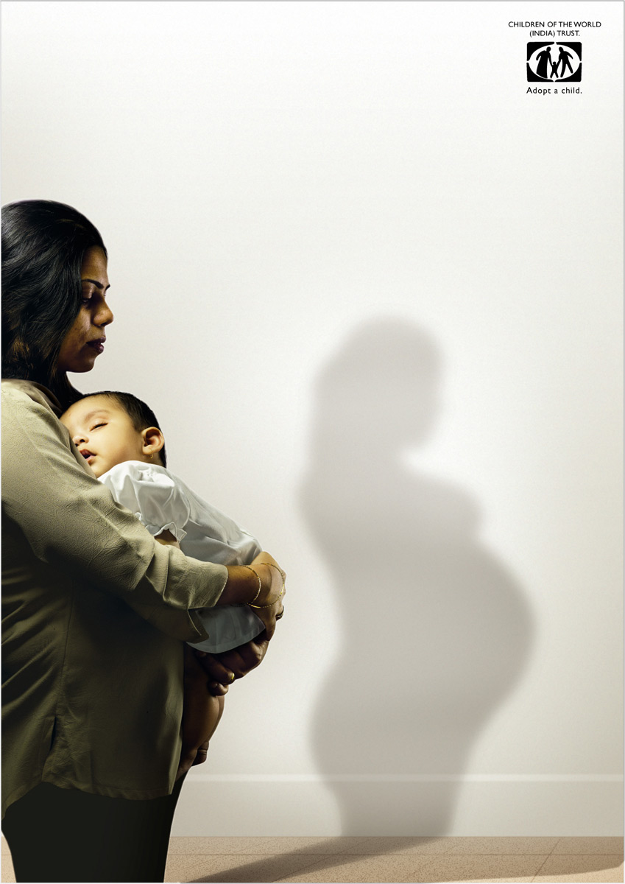
http://www.sostav.ru/news/2008/01/18/zar1/

Дата выпуска: 17.01.2008г.
Заглавие: В Челябинской области стали меньше возвращать детей из приемных семей
В 2007 году в интернаты, детдома и медицинские учреждения Челябинской области из приемных семей не было возвращено ни одного ребенка. Реже стали и случаи возврата детей, которые находились под опекой: таких оказалось всего 3%. Об этом сообщила на прошедшей на днях пресс-конференции министр социальных отношений Челябинской области Надежда Гартман.
Немаловажную роль в том, что «отказников» становится все меньше, играет материальная поддержка людей, которые решились принять сироту в свою семью.
Так, при усыновлении ребенка выплачивается единовременное пособие (в размере 9200 рублей), второго или последующего — сумма в размере материнского капитала.
Опекунам выделяется единовременное (9200 рублей) и ежемесячное пособия (4 тыс. рублей), а также 200 рублей на проезд ребенка. Если приемные родители берут в свою семью ребенка больше, чем на 1 год, то выплачивается 15 тыс. рублей на приобретение мебели и оборудования, а также 4 тыс. рублей ежемесячного пособия.
К тому же приемным родителям присваивается статус воспитателей детского дома с официальным трудоустройством, а это означает соцпакет, оклад, начисление стажа, ежемесячные средства на оплату коммунальных платежей за ребенка, приобретение учебников и книг. По этой причине, как отмечают специалисты, берут детей на воспитание в семьи больше в сельской местности, где занятость населения (особенно женского) не так велика, как в городах.
http://www.mega-u.ru///default.aspx?m_id=2&method=NewsFullText&newsId=4789&p_id=1756&c_id=1&templateName=Print


Дата выпуска: 18.01.2008г.
Заглавие: Ребенок из детского дома
Взять сразу трех детей, оставшихся без родителей, решила семья из Приморья Супруги Елена и Эдуард, жители Приморского края, взяли в свой дом трех сестерпогодков из рязанского реабилитационного центра. Решение родилось спонтанно. Эдуард услышал по радио передачу об этом реабилитационном центре. Сразу запал в душу рассказ о судьбе сестер — двух, трех и четырех лет, — брошенных родителями. Глава семьи предложил жене взять девочек в семью. Причем у них уже были две родные дочери — тринадцати и девяти лет. Елена начала готовиться к роли приемной мамы: перечитала массу литературы, познакомилась с мнением психологов, личным опытом с ней делились уже состоявшиеся приемные родители. Семья состоялась. «Мы нашли своих детей, а они нашли своих родителей», — приводит слова Елены «Российская газета» в статье, опубликованной на днях. Взять ребенка из детского дома — на это решится не каждый. Приживется ли чужой ребенок в приемной семье? Сегодня свое мнение по этому поводу высказывают…
Татьяна ДЕМИДОВА, зам. директора по учебновоспитательной работе детского дома № 1:
— Проблема серьезная. Решение взять ребенка в семью должен принимать не один человек, а вся семья. Ребенок, даже очень маленький, приходит со своими ценностями, установками, социальным опытом. И любой человек в семье, взрослый или ребенок, должен понимать, с какими трудностями они могут столкнуться. Одно дело принять решение на эмоциональном уровне — стало жалко… И совсем другое — вырастить ребенка, чтобы не получилось отторжения. Это колоссальный труд. Что я имею в виду? К примеру, ребенок, родители которого были лишены родительских прав и который попал в детский дом (так называемое социальное сиротство — сиротство при живых родителях), может есть руками, не поблагодарить за обед, выходя изза стола. Многих это шокирует. Хотя это обычное явление в семье, к примеру, где родители алкоголики. Обычное явление для ребенка, у которого не сформированы бытовые, культурногигиенические навыки. Это не значит, что ребенок плохой, просто у него свой социальный опыт, он жил в мире, в кровной семье, где так принято. Ребенка не нужно переделывать, нужно просто предъявить ему другую модель поведения. И главное, что нужно осознать, — ребенок не игрушка, не багаж, его нельзя сдать обратно в детский дом, хотя такие прецеденты случаются. Для ребенка подобная ситуация — огромный стресс. Конечно, ребенку лучше в семье, никто не спорит, но перед тем как решиться на такой шаг, нужно быть готовым взять на себя большую ответственность.
Юрий БОЧАРОВ, депутат городской Думы, зам. главного врача городской больницы № 2:
— Снимаю шляпу перед этими людьми. Но лично я так поступить не смогу, у меня не хватит смелости. Вообще, это сложный вопрос. Я понимаю, что детские дома переполнены, что необходимо решать проблемы социального сиротства. Надо с родителями разговаривать — не делать детей просто так, если не способен вырастить, воспитать. Здесь палка о двух концах, проблему я рассматриваю как врач, как человек, который видел примеры подобного усыновления. Генетически в большинстве случаев такие дети становятся неполноценными для общества, как это ни обидно, ни некорректно звучит. Вне зависимости от того, в какую семью они потом попадут. Нарушается генетический код. Я говорю о детях, которых целенаправленно бросают родители. Отец алкоголик, мать алкоголичка — кто вырастет из их детей? Приемные родители таких детей обрекают себя на беды. А такая рождаемость обрекает общество на генетическое вырождение. Исключение — дети, которые остались без родителей по другим причинам. К примеру, родители погибли в автокатастрофе, в результате других несчастий ребенок остался один… Детям из детских домов, безусловно, нужно помогать. Должно задуматься над этой проблемой общество, а в большей степени — государство: выяснить причину социального сиротства, предотвращать его, а не тратить бешеные деньги на борьбу с последствиями. Одна из причин — в распущенности общества, молодежи. Им едва 16 лет исполнилось, а они уже зачинают детей. Ладно бы еще в нормальном состоянии, а если в пьяном угаре? Они не способны создать семью, а уже рожают ребенка. А потом не знают, что с ним делать. О каком качественном потомстве можно говорить?
Людмила ДУБОВЕНКО, зав. кабинетом медицинской генетики детской поликлиники № 4:
— Никакие генетические коды не нарушаются. Такие же дети с такой же генетической программой, как и дети из обычной семьи. На мой взгляд, подобное мнение — один из мифов. Да, к сожалению, дети страдают, потому что их родители ведут асоциальный образ жизни. Но даже в этой ситуации, если ребенка взяли из детского дома, его можно адаптировать к условиям нормальной семьи, он может стать полноценным членом общества, как и любой другой ребенок. Для этого нужно ребенка просто любить, приложить усилия к воспитанию, к становлению его как личности. И не будет он представлять собой опасность для общества. Генетические особенности могут проявиться у любого ребенка в любой нормальной семье. Ничего плохого в том, чтобы усыновить ребенка из детского дома, лично я не вижу. Способна ли я на такой поступок? Наверное, я не готова, слишком мало времени — его роднымто не достается. А в такой ситуации у приемной семьи должна быть психологическая уверенность в том, что она сможет полюбить ребенка, что и у нее хватит времени на него.
http://wobla.ru/news/1074446.aspx


Дата выпуска: 17.01.2008г.

Заглавие: В 2007 году иностранцы усыновили 20 забайкальских детей
Согласно официальной статистике, приведенной управлением ЗАГС Читинской области за прошедший год в регионе усыновили и удочерили 202 ребенка. В позапрошлом году эта цифра равнялась 242.
Так же согласно данным ЗАГС, иностранными гражданами в 2007 году было усыновлено 20 детей. В 2006 году по факту усыновления за границу уехали более тридцати забайкальских детей.
В частности, как стало известно корреспонденту ИА «Экстра-медиа», в прошлом году в один из детских домов области приезжали супружеские пары из США и Испании. Все они уехали с детьми. С новыми родителями забайкальцы счастливы.
http://www.extra-media.ru/health/?id=3051

Дата выпуска: 18.01.2008г.
Заглавие: Оренбургский священник, усыновивший 60 детей, получил международную премию
Авторитетной международной премии Андрея Первозванного "За веру и верность" удостоился настоятель Свято-Троицкой обители милосердия поселка Саракташ протоиерей Николай Стремский, сообщает ИА "Росбалт-Приволжье". Награду священник получил за большую подвижническую деятельность и исключительный пример духовно-нравственного воспитания подрастающего поколения. Отец Николай и матушка Галина усыновили 60 детей. Дети священника из Оренбургской области поют в семейном хоре, который недавно выступал в Вене на международном музыкальном фестивале "Открытая Европа". Дети учатся в организованной при обители средней православной, общеобразовательной гимназии. Отец Николай одновременно является директором этой школы.
Русская линия
http://www.rusk.ru/newsdata.php?idar=725323



Дата выпуска: 17.01.2008г.
Заглавие: Сейм регламентирует жизнь детей в "гостевых семьях"
В четверг Сейм концептуально одобрил поправки к Закону о защите прав детей, регламентирующие процесс передачи воспитанников детских домов в "гостевые семьи".
В будущем направить ребенка в иностранную семью на срок более трех месяцев можно будет только с решения сиротского суда.
В законе вводится и новый термин "гостевая семья" (viesģimene), а также определяется порядок, согласно которому семья признается пригодной для осуществления опеки над ребенком.
Следить за такими семьями будут работники сиротских судов.
Закон предусматривает также, что "гостевые семьи", в которых содержались дети, не будут иметь права первой руки на их усыновление.
http://rus.delfi.lv/news/daily/latvia/article.php?id=20036641

